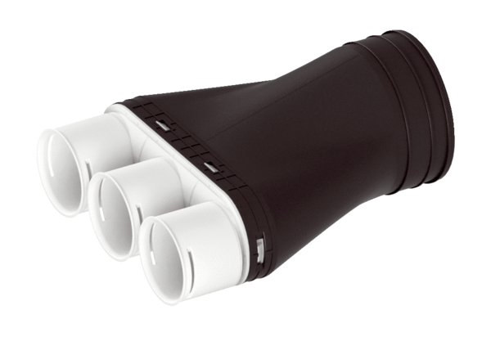Adapter MA-AD3-63Verpackungseinheit: 1 StückSortiment: K
Artikelnummer: 0059.2120Hersteller: MAICO

